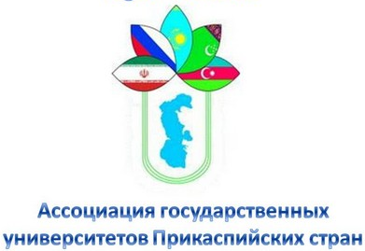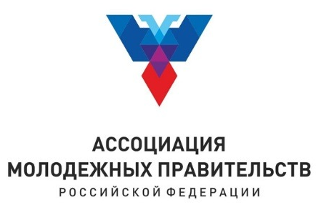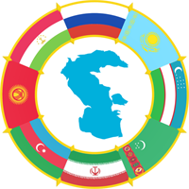

ИНФОРМАЦИОННОЕ ПИСЬМО

Ассоциация государственных университетов и научно-исследовательских институтов прикаспийских государств, Департамент по международному сотрудничеству и внешнеэкономических связей Ассоциации молодёжных правительств РФ, Центр международных исследований «Каспий-Евразия» при поддержке Агентства международных связей Астраханской области приглашает Вас принять участие в онлайн – совещании международного и межрегионального молодежного сотрудничества между представителями государств Большого Каспия: Россия, Астраханская область, Узбекистан, г. Ташкент, г. Ургенч, Казахстан, г.Актау, г. Атырау, г. Нур-Султан, которое состоится 26 ноября 2020 года в 12:00 (МСК) на платформе Zoom

Регламент совещания: 60 минут.
Цель мероприятия:
1. развитие молодёжного международного и межрегионального диалога и реализация совместного долгосрочного проекта по молодежной дипломатии, направленного на укрепление взаимоотношений и повышение грамотности молодёжи Прикаспийских государств.
2. создать постоянно действующую дискуссионную площадку с целью развития международного и межрегионального молодёжного сотрудничества для построения долгосрочных отношений и развития социальных лифтов молодёжи Прикаспийских государств, а также системного взаимодействия с молодёжными сообществами государств.

Задачи:
- Презентация проекта «Школа молодежной дипломатии Прикаспийских государств» и приглашении принять участие представителей молодежных организаций стран-участниц совещания;
- Обсуждение по вопросам дальнейшего развития партнёрских отношений стран, в контексте реализации проектной инициативы и формирования рабочей группы проекта;
- Определение приоритетных направлений деятельности для дальнейшего сотрудничества между молодёжью стран Каспийского региона и организации совместных мероприятий;
- Содействие участия молодежи стран Каспийского региона в работе международных форумов, конференций и фестивалей, проводимых на территории стран для презентации проекта «Школа молодежной дипломатии».

Направления деятельности:
- Международное молодежное сотрудничество
В рамках направления рассматривается деятельность, направленная на укрепление молодёжной дипломатии между государствами. А именно, реализация образовательного проекта «Школа молодежной дипломатии Прикаспийских государств».
- Молодежный туризм
В рамках направления рассматривается деятельность, направленная на работу с блогерами культуры и туризма. Проведение образовательных модулей, направленных на анализ сфер культуры и туризма государств. Создание узкотематического контента и популяризации сферы туризма и культуры государств. Создание единого информационного поля с целью ведения нескольких медиаканалов и продвижения тематического контента на разных платформах.
- Молодежное предпринимательство
В рамках направления рассматривается деятельность, направленная на развитие экономического сотрудничества между государствами. Организация мероприятий, направленных на анализ возможностей торговых отношений, взаимодействие с бизнес сообществом государств, всесторонняя помощь молодым предпринимателям в реализации или расширения бизнеса на территории стран. Проведение площадки по молодёжному предпринимательству в рамках II Каспийского экономического форума.

Целевая аудитория: представители ВУЗов, молодежных организаций и органов, курирующих молодёжную политику, международное и межрегиональное сотрудничество России, Казахстана и Узбекистана, молодёжь государств заинтересованная в развитии и укреплении всестороннего сотрудничества.

Участники совещания: Россия: Ассоциация государственных университетов прикаспийских государств, Агентство международных связей Астраханской области, Департамент по международному сотрудничеству и внешнеэкономических связей Ассоциации молодёжных правительств РФ, Центр международных исследований «Каспий-Евразия». Казахстан: Конгресс молодёжи Казахстана, ВУЗы и общественные объединения г. Актау, г. Атырау.
Узбекистан: ВУЗы и общественные объединения г. Ташкента, г. Ургенч.

Контакты:
caspian-eurasia@yandex.ru, +7 988 070 15 89 Тюренкова Ксения Александровна
interbureau@mail.ru +79885981140 Юкина Евгения Александровна

